8a – zadatak
- Pročitati o hidroelektranama u udžbeniku (Alfin udžbenik 40.stranica; udžbenik Školske naklade 61.stranica), a za dodatno objašnjenje pogledajte video klip: https://www.youtube.com/watch?v=RJn9JkWLn-Q
- O hidroelektranama zapisati sljedeće:
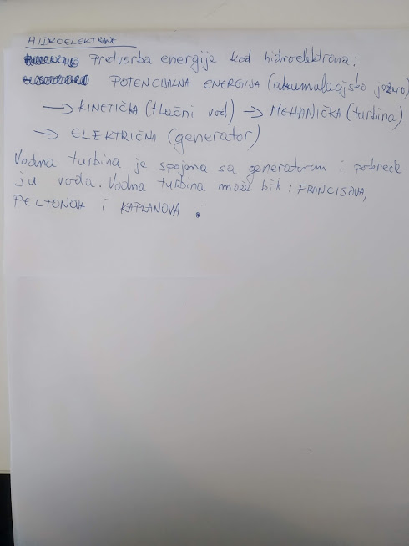

- Pročitati o termoelektranama u udžbeniku (Alfin udžbenik 42.stranica; udžbenik Školske naklade 62.stranica), a za dodatno objašnjenje pogledajte video klip: https://www.youtube.com/watch?v=jsnN42LQze8
te za nuklearne elektrane: https://www.youtube.com/watch?v=ed6gQ6NuuaQ
- O termoelektranama zapisati sljedeće:

